Bộ Giáo dục và Đào tạo thực hiện khảo sát chương trình đánh giá định kỳ Quốc gia kết quả học tập của học sinh lớp 9, năm học 2021-2022 tại Trường TH&THCS Phổ Hoà

Trong 02 ngày 05 và 06/5/2022, Trường TH&THCS Phổ Hòa, thị xã Đức Phổ được Bộ Giáo dục và Đào tạo chọn để thực hiện khảo sát chính thức chương trình đánh giá định kỳ Quốc gia kết quả học tập của học sinh lớp 9, năm học 2021-2022. Tham gia khảo sát có 01 hiệu trưởng, 04 giáo viên giảng dạy lớp 9 thuộc các bộ môn ngữ văn, toán, tiếng anh, giáo dục công dân và 40 học sinh chính thức tham gia khảo sát, 05 học sinh dự phòng.
Mục đích của đợt khảo sát lần này giúp cho Bộ Giáo dục và Đào tạo biết được học sinh lớp 9 học tập như thế nào ở các môn toán, ngữ văn và tiếng anh; đồng thời tìm hiểu các nhân tố ảnh hưởng đến kết quả học tập của học sinh. Từ việc phân tích các kết quả này, Bộ sẽ đưa ra những điều chỉnh, kiến nghị, đề xuất những giải pháp phù hợp nhằm hỗ trợ tốt nhất cho học sinh, các nhà trường; xây dựng môi trường giáo dục tích cực, cởi mở, dân chủ, hạnh phúc,..

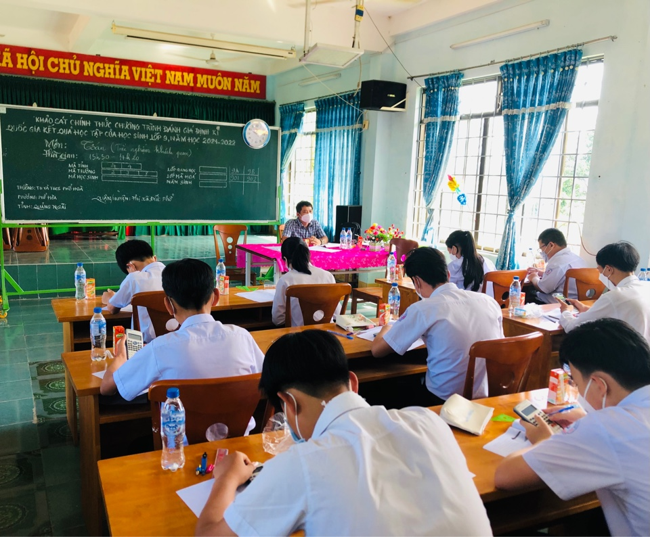
Quan cảnh buổi khảo sát.
Ngày thứ nhất, Tổ Khảo sát tiến hành kiểm tra cơ sở vật chất; tổ chức gặp gỡ học sinh được chọn tham gia khảo sát, hướng dẫn học sinh thực hiện yêu cầu khảo sát, căn dặn học sinh mang theo các dụng cụ cần thiết phục vụ cho ngày khảo sát; thông báo cho cha mẹ học sinh về ngày khảo sát tại trường; thông báo cho giáo viên các môn tham gia khảo sát theo quy định; sắp xếp lịch khảo sát cho hiệu trưởng, giáo viên và học sinh.
Ngày thứ hai, tiến hành khảo sát hiệu trưởng, giáo viên các bộ môn nêu trên bằng bộ phiếu hỏi, đồng thời tiến hành thực hiện khảo sát học sinh lớp 9. Các em học sinh đã tham gia làm 03 bài khảo sát và trả lời 01 bộ phiếu hỏi. Các bài khảo sát của học sinh lớp 9 được thực hiện theo hai phần, phần trắc nghiệm và phần tự luận. Giờ bắt đầu và giờ kết thúc từng môn thực hiện theo lịch thời gian của Cục Quản lý chất lượng.
Nhìn chung, kỳ khảo sát chính thức chương trình đánh giá định kỳ Quốc gia kết quả học tập của học sinh lớp 9, năm học 2021-2022 tại trường TH&THCS Phổ Hòa được thực hiện đúng quy trình, kỹ thuật khảo sát, đảm bảo nghiêm túc, khách quan.

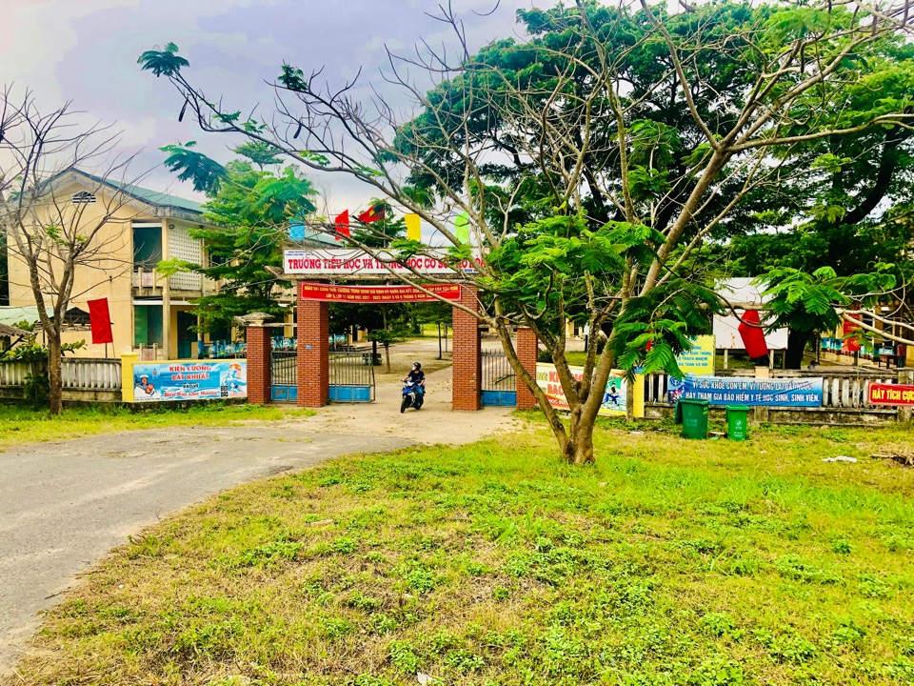

Lê Võ Duy Tùng – Giáo viên Trường TH&THCS Phổ Hoà

